Secretaria da Agricultura, Pecuária e Desenvolvimento Rural

Departamento de Defesa Agropecuária
Divisão de Controle e Informações Sanitárias
Seção de Epidemiologia e Estatística

Informativo Semanal de Vigilância – Notificações 2019

Semana Epidemiológica 17.
Todas as Supervisões Regionais Informaram
Line | Município | Unidade regional | Código IBGE | N° do FORM IN | Principal espécie afetada | Diagnóstico presuntivo | Data da investigação | Diagnóstico conclusivo | 14. Foi criado cadastro no SIVCONT? | Solicitada Retificação? | Nome do Veterinário
1 | Fontoura Xavier | Soledade | 4308300 | 30 | Bovinos | Brucelose | 08/04/2019 | Brucelose | Não | Não | LUCAS NEUMAIER ALVES
2 | Ibirubá | Cruz Alta | 4310009 | 18 | Bovinos | Brucelose | 16/04/2019 | Brucelose | Não | Não | KETTY CRISTINA MAZZUTTI
3 | Colorado | Cruz Alta | 4305603 | 8 | Bovinos | Tuberculose | 16/04/2019 | Tuberculose | Não | Não | KETTY CRISTINA MAZZUTTI
4 | Lagoa Vermelha | Lagoa Vermelha | 4311304 | 7 | Bovinos | Síndrome Vesicular | 19/04/2019 | Pendente - Aguardando Lab. | Sim | Sim | MÁRCIO CHILANTI
5 | Fagundes Varela | Caxias do Sul | 4307894 | 53 | Suínos | Lesões Traumáticas | 04/04/2019 | Lesões Traumáticas | Sim | Sim | IVAN RICARDO WETZEL
6 | Fagundes Varela | Caxias do Sul | 4307864 | 52 | Suínos | Lesões Traumáticas | 04/04/2019 | Lesões Traumáticas | Sim | Sim | IVAN RICARDO WETZEL
7 | Frederico Westphalen | Palmeira das Missões | 4308508 | 28 | Suínos | Refugagem | 09/04/2019 | Refugagem | Sim | Sim | JAILO FERNANDO BOESING
8 | Venâncio Aires | Rio Pardo | 4322608 | 17 | Galinhas | Refugagem | 16/04/2019 | Refugagem | Sim | Sim | JOÃO JULIANO PINHEIRO
9 | Santa Cruz do Sul | Rio Pardo | 4316808 | 21 | Suínos | Lesões Traumáticas | 10/04/2019 | Lesões Traumáticas | Sim | Sim | CINTIA BISOGNO ANDRADE
10 | Santa Cruz do Sul | Rio Pardo | 4316808 | 22 | Suínos | Lesões Traumáticas | 12/04/2019 | Lesões Traumáticas | Sim | Sim | CINTIA BISOGNO ANDRADE
11 | São Valentim | Erechim | 4319703 | 16 | Galinhas | Erro de Manejo | 22/04/2019 | Erro de Manejo | Sim | Sim | ANDRÉ LUIZ TRIERWEILER
12 | Santana do Livramento | Uruguaiana | 4317103 | 130 | Bovinos | Síndrome nervosa | 20/04/2019 | Pendente - Aguardando Lab. | Sim | Sim | MARCELA BICCA BRAGANÇA CORRÊA
13 | Sananduva | Lagoa Vermelha | 4316600 | 30 | Galinhas | Onfalite | 18/04/2019 | Onfalite | Sim | Sim | MARCELLO SEBE FERREIRA
14 | Flores da Cunha | Caxias do Sul | 4308201 | 30 | Suínos | Refugagem | 17/04/2019 | Refugagem | Sim | Sim | LUIZA VIRGINIA DE ZORZI CAON
15 | Guaporé | Estrela | 4309407 | 50 | Galinhas | Síndrome da Má-Absorção | 18/04/2019 | Síndrome da Má-Absorção | Sim | Sim | MATIAS TIECHER
16 | Ibirubá | Cruz Alta | 4310009 | 20 | Bovinos | Brucelose | 17/04/2019 | Brucelose | Não | Não | KETTY CRISTINA MAZZUTTI
17 | Casca | Passo Fundo | 4304903 | 86 | Bovinos | Tuberculose | 16/04/2019 | Tuberculose | Não | Sim | THIAGO MOTTER ALBERTI
18 | Vacaria | Lagoa Vermelha | 4322509 | 3 | Abelhas | Intoxicação | 18/04/2019 | Pendente - Aguardando Lab. | Não | Não | MÁRCIO CHILANTI
19 | Dois Lajeados | Estrela | 4306452 | 29 | Suínos | Canibalismo | 16/04/2019 | Canibalismo | Sim | Sim | MATIAS TIECHER
20 | Canoas | Porto Alegre | 4304606 | 19 | Equinos | Anemia Infecciosa Equina | 23/04/2019 | Anemia Infecciosa Equina | Não | Sim | FABÍOLA SELBACH PETZHOLD
21 | Nova Araçá | Caxias do Sul | 4312807 | 32 | Suínos | Lesões Traumáticas | 22/03/2019 | Lesões Traumáticas | Sim | Sim | MARIA ANTONIETA MERLO

Ocorrências Atendidas pelo SVO-RS.
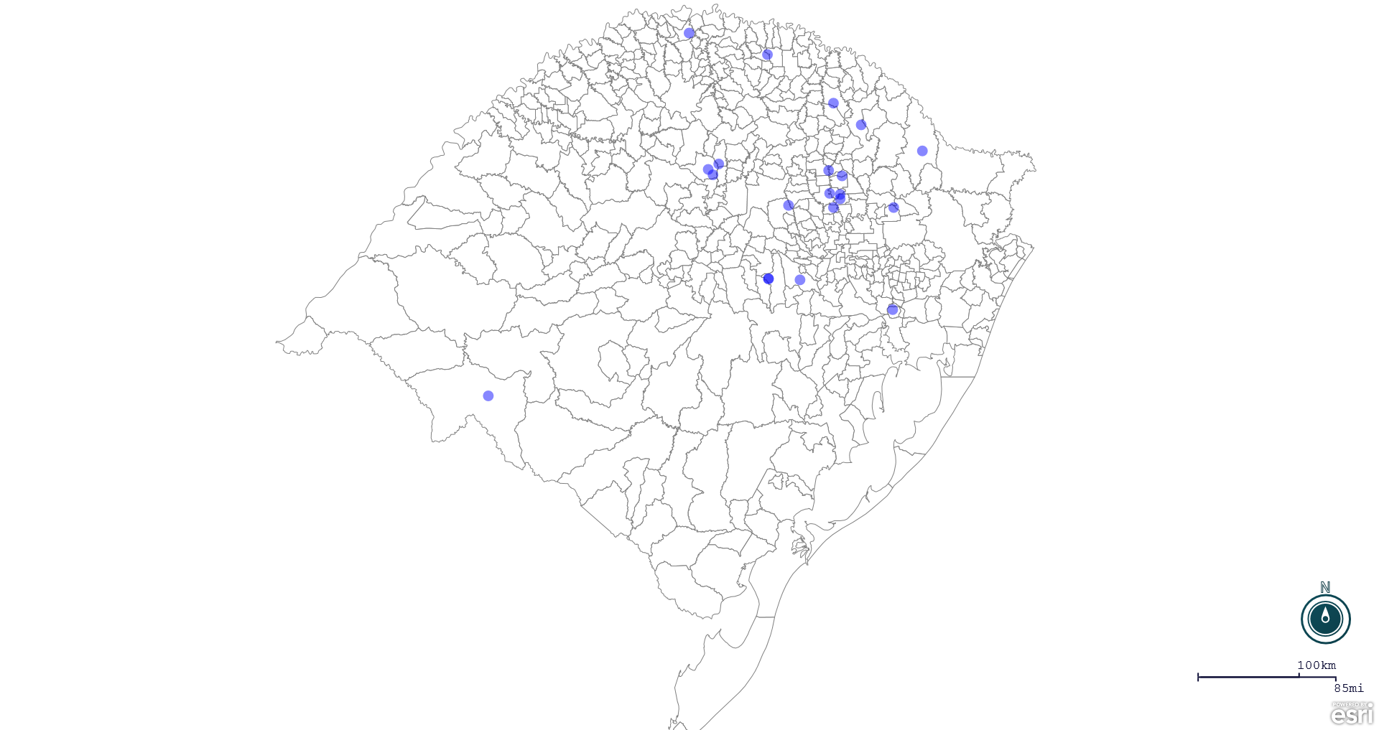
Seção de Epidemiologia e Estatística.

Seção de Epidemiologia e Estatística-SEE email para contato: epidemiologia@agricultura.rs.gov.br

